Je pèse
Pour peser, j’utilise une balance.
Il existe différents types de balances.
Sur une balance à plateaux,
- le plus lourd est vers le bas,
- le plus léger vers le haut.

L’unité de référence est le kilo (kg).
1 kg, c’est comme un paquet de farine.
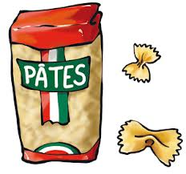
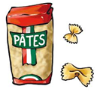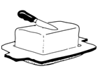
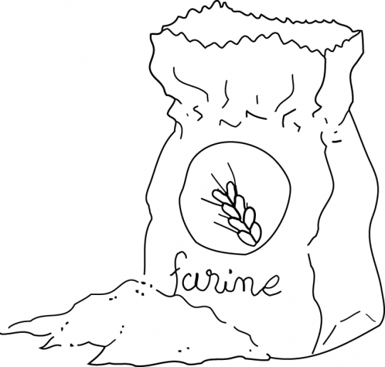

1 kg
2 x 500g
4 x 250g

Je pèse
Pour peser, j’utilise une balance.
Il existe différents types de balances.
Sur une balance à plateaux,
- le plus lourd est vers le bas,
- le plus léger vers le haut.

L’unité de référence est le kilo (kg).
1 kg, c’est comme un paquet de farine.

1 kg
2 x 500g
4 x 250g

